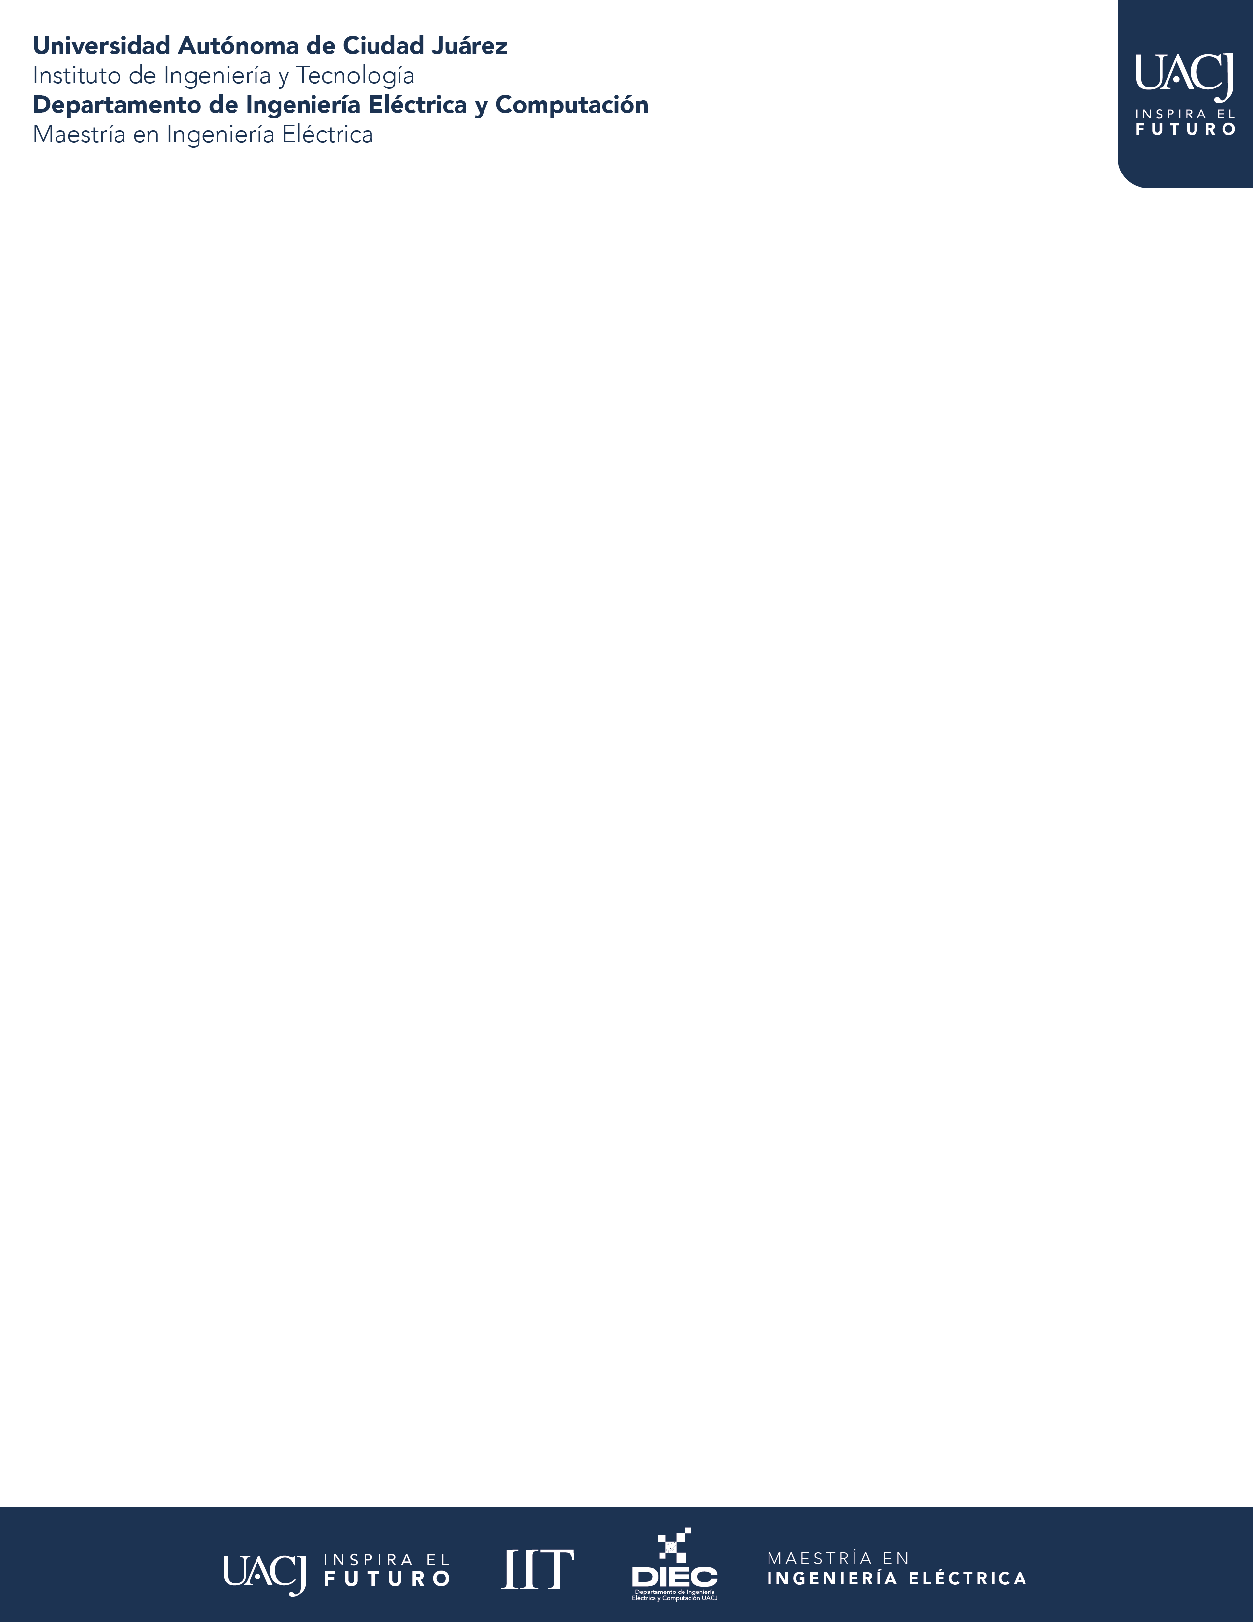


MAESTRÍA EN INGENIERÍA ELÉCTRICA

NOMBRE COMPLETO: ________________________________________________

- DATOS PERSONALES

Lugar y fecha de nacimiento
Nacionalidad y calidad migratoria (si es el caso)
Sexo
Estado civil
Registro Federal de Contribuyentes (México)
CURP (solo mexicanos)
Dirección particular | <calle num. Ext y num. int>, <colonia>,  <código postal>, <ciudad>,<estado>
Teléfono de casa
Celular
Correo electrónico

- DATOS ACADÉMICOS
Nivel | Nombre de los Estudios |  | Institución otorgante |  |  | Año de obtención del grado
Licenciatura | nombre de los estudios |  | institución |  |  | año
Maestría | nombre de los estudios |  | institución |  |  | año
Otros | nombre de los estudios |  | institución |  |  | año
Título de la tesis presentada
Fecha del examen profesional
Idioma(s) que conoce y nivel de este conocimiento (traduce, habla y escribe) |  | Idioma |  | Escritura | Habla |  | Lectura
 |  |  |  | % | % |  | %
 |  |  |  | % | % |  | %
 |  |  |  | % | % |  | %

- EXPERIENCIA LABORAL
- Tipo de nombramiento o de puesto o tipo de actividad
Institución o empresa
Ciudad, país y período
Actividades desarrolladas o responsabilidades en el puesto.
- Tipo de nombramiento o de puesto o tipo de actividad
Institución
Ciudad, país y período
Actividades desarrolladas o responsabilidades en el puesto.
- Tipo de nombramiento o de puesto o tipo de actividad
Institución
Ciudad, país y período
Actividades desarrolladas o responsabilidades en el puesto.

- PUBLICACIONES, CONGRESOS Y ESTANCIAS DE INVESTIGACIÓN

- DISTINCIONES
Tipo de reconocimiento, institución otorgante y fecha

- CURSOS DE ACTUALIZACIÓN Y/O CERTIFICACIONES
NOMBRE, INSTITUCIÓN | FECHA

- HABILIDADES DE SOFTWARE Y HARDWARE

- HABILIDADES PERSONALES

- PARTICIPACION EN CONCURSOS O EVENTOS ACADÉMICOS, CIENTIFICOS O DEPORTIVOS

